BỘ GIÁO DỤC VÀ ĐÀO TẠO

ĐẠI HỌC CẦN THƠ

TRƯỜNG BÁCH KHOA



BÁO CÁO CUỐI KÌ

ĐỒ ÁN ĐIỆN TỬ CĂN BẢN KC311

Đề tài

HỆ THỐNG ĐÓNG GÓI SẢN PHẨM

***Giảng Viên Hướng Dẫn***

Trần Nhựt Thanh

***Sinh Viên Thực Hiện***

Lê Minh Nhựt B2012523

Ngành: Kỹ Thuật Cơ Điện Tử A2 K46

**MÁY ĐÓNG GÓI SẢN PHẨM**

Lê Minh Nhựt, Chuyên Ngành Kỹ Thuật Cơ Điện Tử, MSSV: B2012523

Sđt: 0857352414, email: [nhutb2012523@student.ctu.edu.vn](mailto:tienb2012542@student.ctu.edu.vn)

**ABSTRACT**This thesis aims to design a product packaging machine that can automatically pack products with suitable sizes for household business models. The topic has practical significance in improving packaging productivity at home because it can shorten the time and manpower for product packaging. In addition, this topic has scientific significance because it applies knowledge and techniques about microcontrollers, sensors and switches and electronic circuits. The method of implementing the project consists of 3 main steps: designing the product packaging machine frame; programming microcontrollers to process signals from sensors and control conveyors and packaging cutters; test and evaluate the performance of the packaging system. The result is an automatic packaging system that operates stably, smoothly, with fast speed, and low error rate.

***Keyword****:* ***system, techniques of microcontrollers, electronic circuits,*** ***programming.***

***Title: AUTOMATIC PACKING SYSTEM***

**TÓM TẮT**

Đề tài này nhằm thiết kế một mẫu máy đóng gói sản phẩm có thể tự động đóng gói các sản phẩm với kích thước phù hợp cho các mô hình kinh doanh hộ gia đình. Đề tài có ý nghĩa thực tiễn trong việc nâng cao năng suất đóng gói tại nhà vì có thể rút ngắn thời gian và nhân lực cho việc đóng gói sản phẩm. Ngoài ra, đề tài này có ý nghĩa khoa học vì nó áp dụng các kiến thức và kĩ thuật về vi điều khiển, cảm biến và chuyển năng và mạch điện tử. Phương pháp thực hiện đề tài gồm 3 bước chính: thiết kế phần khung máy đóng gói sản phẩm; lập trình vi điều khiển để xử lý tín hiệu từ cảm biến và điều khiển các băng chuyền, dao cắt bao bì; kiểm tra và đánh giá hiệu năng của hệ thống đóng gói. Kết quả đạt được là một hệ thống đóng gói tự động hoạt động ổn định, mượt mà, tốc độ nhanh, và tỉ lệ lỗi thấp.

***Từ khóa: hệ thống, kỹ thuật vi điều khiển, mạch điện tử , lập trình***

1. GIỚI THIỆU

Tăng năng suất đóng gói các sản phẩm tại nhà, giảm thiểu chi phí cũng như nhân lực về mặt đóng gói sản phẩm. Tạo điều kiện cho các gia đình nâng cao thu nhập từ việc sản xuất theo mô hình kinh tế hộ gia đình. Sản phẩm phù hợp với xu hướng sản xuất tại nhà của xã hội hiện nay.

Hiện nay, việc sử dụng các hệ thống tự động hóa đang là xu hướng phát triển của xã hội và ngày càng trở nên phổ biến với các mô hình sản xuất vừa và nhỏ thay vì chỉ tập trung vào các xí nghiệp, nhà máy như trước đây. Hệ thống đóng gói sản phẩm tự động được thiết kế để nhắm vào một trong những giải pháp cho việc nâng cao hiệu quả kinh tế. Tuy nhiên, đa số hệ thống đóng gói sản phẩm đã xuất hiện trên thị trường hiện nay thường là bán tự động (phải tự để sản phẩm vào túi PE) hoặc quá cồng kềnh, giá thành cao, không thích hợp với mô hình kinh tế hộ gia đình. Điều này ảnh hưởng đến hiệu suất kinh tế.

Để cải thiện nhược điểm này, chúng tôi đề xuất một hệ thống đóng gói sản phẩm tự động mới, phù hợp với nhu cầu của xã hội: nhỏ gọn, giá thành vừa phải, có khả năng tự đóng gói và xử lý nhiệt của bao bì sản phẩm với kích thước nhỏ gọn.

# Theo tìm hiểu của chúng tôi, hiện nay đã có khá nhiều hệ thống đóng gói sản phẩm hoàn toàn tự động. Ví dụ như máy co màng cắt màng tự động Yamafuji ST6040Z+BSE6040A của hãng YAMAFUJI của Nhật Bản, có thể đóng gói lên đến 35 túi mỗi phút với kích thước tối đa của sản phẩm là 600mm x 400mm x 200mm. Tuy nhiên, hệ thống này quá cồng kềnh, chi phí quá cao đối với các mô hình sản xuất nhỏ lẻ như hộ gia đình.

Đề tài này mong muốn đạt được một phần cứng của hệ thống máy đóng gói sản phẩm . Cụ thể, đề tài này sẽ thực hiện các việc sau:

- Thiết kế một hệ thống máy gia công nhiệt với kích thước băng chuyền là 80x45cm.

- Thiết kế một hệ thống đóng gói bao bì cụ thể là màng co PE.

1. PHƯƠNG PHÁP THỰC HIỆN
2. Phần cứng
3. Linh kiện được sử dụng(dự kiến)

|  |  |
| --- | --- |
| Tên | Hình ảnh |
| Cánh quạt | quạt |
| Con lăn | conlăn |
| Xích tải | xích tải |
| Đĩa xích | đĩa xích |
| Thép ống | ống tròn phi 6mm |
| Trở nhiệt | điện trở |
| Mica tấm | mica |
| Băng tải | băng tải |
| Xi lanh khí | xilanh |
| Thép hộp vuông | thép hộp |
| Thép tấm | thép tấm |

2.Phần mềm

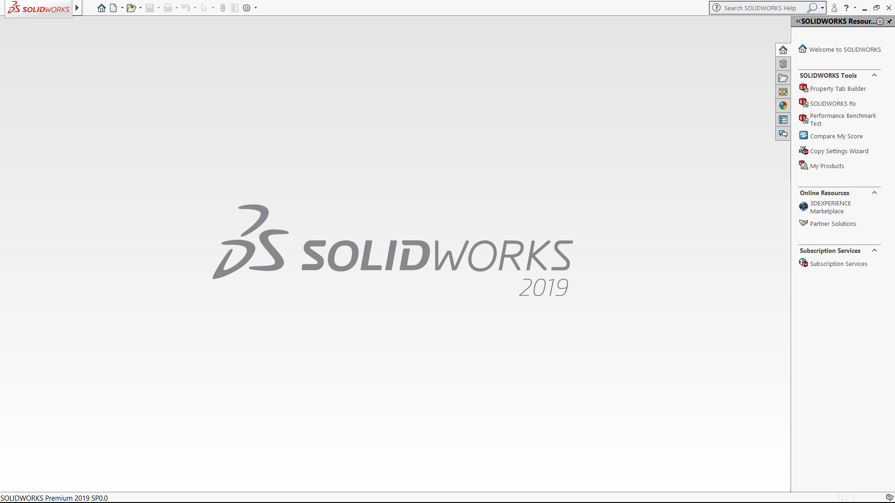-Sử dụng phần mềm SOLIDWORKS

1. KẾT QUẢ

Chi tiết các bộ phận của hệ thống đã được mô phỏng

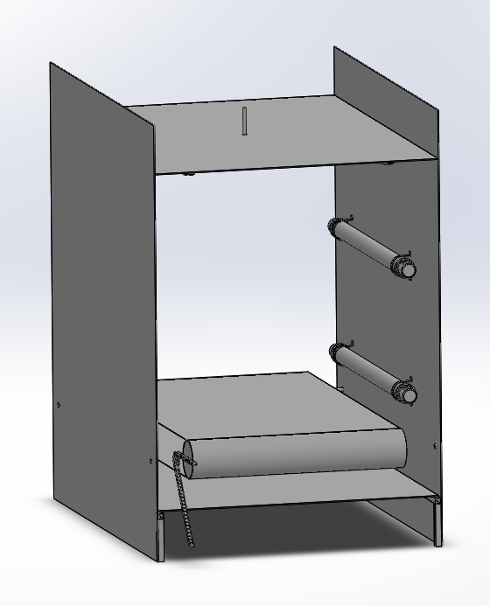1: Phần gia nhiệt

2: Phần đóng gói màng PE

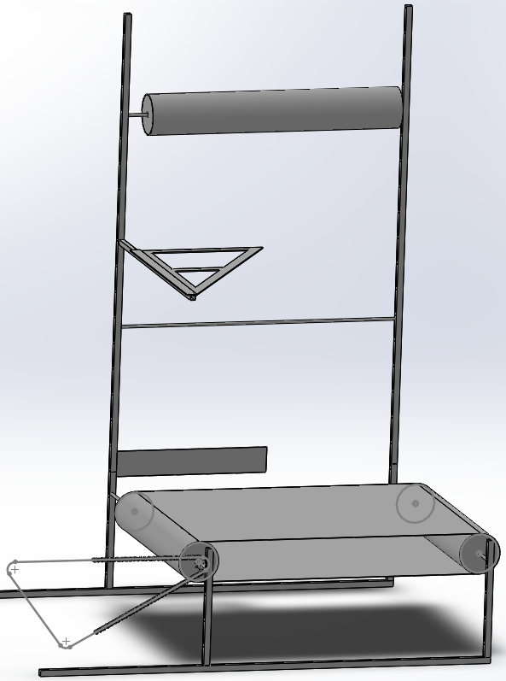

3: Hình ảnh đầy đủ của bản thiết kế:

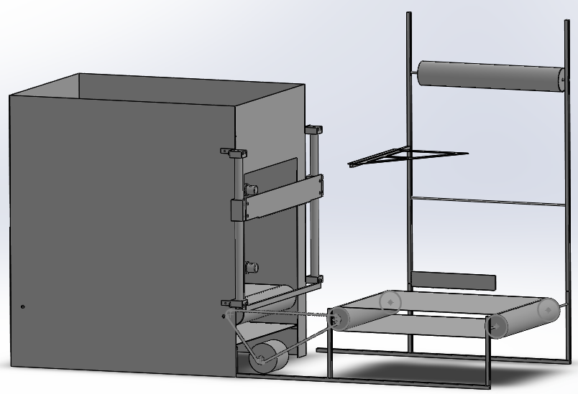

1. KẾT LUẬN VÀ ĐỀ NGHỊ HƯỚNG PHÁT TRIỂN
2. Kết luận

Do chỉ là bản thiết kế nên chưa thể đưa ra kết luận một cách khách quan nhất nhưng từ bản thiết kế đã thể hiện được yêu cầu của đề tài là thiết kế một hệ thống đóng góI bao bì sản phẩm với kích thước băng chuyền là 800x450mm

Một số ưu điểm của bản thiết kế là :

- Các linh kiện của sản phẩm có thể dễ dàng mua được, giá thành không quá cao

Một số hạn chế của bản thiết kế:

- Kiểu dáng sản phẩm chưa được tối ưu

- Chưa có cảm biến để điều khiển dao cắt màng PE

- Chưa có chức năng phân loại đầu ra của sản phẩm đã được đóng gói

1. Đề nghị hướng phát triển

Để cải tiến hệ thống này, một số đề nghị có thể áp dụng là:

- Có thể trang bị thêm cảm biến vật cản trước dao cắt màng co PE

- Thiết kế thêm cần gạt sản phẩm có máy quét để quét vật thể

- Thiết kế lại phần khung máy để thể hiện tính thẫm mỹ cao hơn

1. TÀI LIỆU THAM KHẢO

* Internet